2024年4月作成
製品別比較表（案）
 | 後発品 |  | 標準品
販売会社名 | ネオクリティケア製薬株式会社 |  | ノバルティスファーマ株式会社
製品名 | ゾレドロン酸点滴静注  4mg/100mLバッグ「KCC」 |  | ゾメタ点滴静注4mg/100mL
一般的名称 | ゾレドロン酸水和物
薬効分類名 | 骨吸収抑制剤
規格 | 4mg 100mL 1袋 |  | 4mg 100mL 1ボトル
薬価 | 6,590円 |  | 13,353円
効能・効果 | 標準品  と同じ | ○悪性腫瘍による高カルシウム血症  ○多発性骨髄腫による骨病変及び固形癌骨転移による骨病変
用法・用量 | 〈悪性腫瘍による高カルシウム血症〉  通常、成人には1袋（ゾレドロン酸として4 mg）を15分以上かけて点滴静脈内投与する。なお、再投与が必要な場合には、初回投与による反応を確認するために少なくとも1週間の投与間隔をおくこと。  〈多発性骨髄腫による骨病変及び固形癌骨転移による骨病変〉  通常、成人には1袋（ゾレドロン酸として4 mg）を15分以上かけて3～4週間間隔で点滴静脈内投与する。 |  | 〈悪性腫瘍による高カルシウム血症〉  通常、成人には1ボトル（ゾレドロン酸として4mg）を15分以上かけて点滴静脈内投与する。なお、再投与が必要な場合には、  初回投与による反応を確認するために少なくとも1週間の投与間隔をおくこと。  〈多発性骨髄腫による骨病変及び固形癌骨転移による骨病変〉  通常、成人には1ボトル（ゾレドロン酸として4 mg）を15分以上かけて3～4週間間隔  で点滴静脈内投与する。
組成 | 1袋（100mL）中  有効成分 ゾレドロン酸水和物 (ゾレドロン酸として) 4.264mg (4.0mg)  添加剤 D-マンニトール 5100.0mg  クエン酸ナトリウム水和物 24.0mg |  | 1ボトル（100mL）中  有効成分 ゾレドロン酸水和物 (ゾレドロン酸として) 4.264mg (4.0mg)  添加剤 D-マンニトール 5100.0mg  クエン酸ナトリウム水和物 24.0mg
規制区分  貯法  有効期間 | 劇薬、処方箋医薬品  室温保存  3年 |  | 劇薬、処方箋医薬品  室温保存  3年
製剤の性状 | 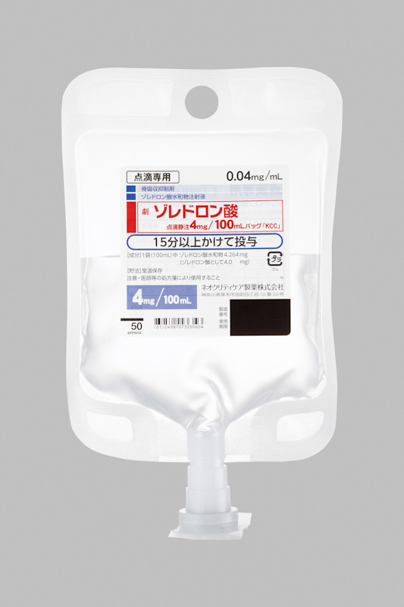 |  | 4mg/100mLボトル製剤
 | 剤形 水性注射剤  色調 無色澄明の液  pH 6.0～7.0  浸透圧比 0.8～1.2 （生理食塩液に対する比） |  | 性状 無色澄明の液  pH 6.0～7.0  浸透圧比（生理食塩液に対する比） 約1
担当者
連絡先

